BURSA TEKNİK GEZİ

Selçuk Üniversitesi Beyşehir Ali Akkanat İşletme Fakültesi Uluslararası Ticaret Topluluğu tarafından, öğrencilerin sektörel bilgi ve deneyimlerini artırmak amacıyla Bursa’ya yönelik teknik gezi düzenlendi.

4-5 Mayıs 2026 tarihlerinde gerçekleştirilen teknik gezi programı kapsamında öğrenciler; Bursa Serbest Bölgesi, Çimtaş ve Has Tavuk firmalarını ziyaret etti. Gerçekleştirilen ziyaretlerde üretim süreçleri, dış ticaret operasyonları, lojistik faaliyetler, ihracat süreçleri ve kurumsal işleyiş hakkında yetkililer tarafından kapsamlı bilgilendirmeler yapıldı.

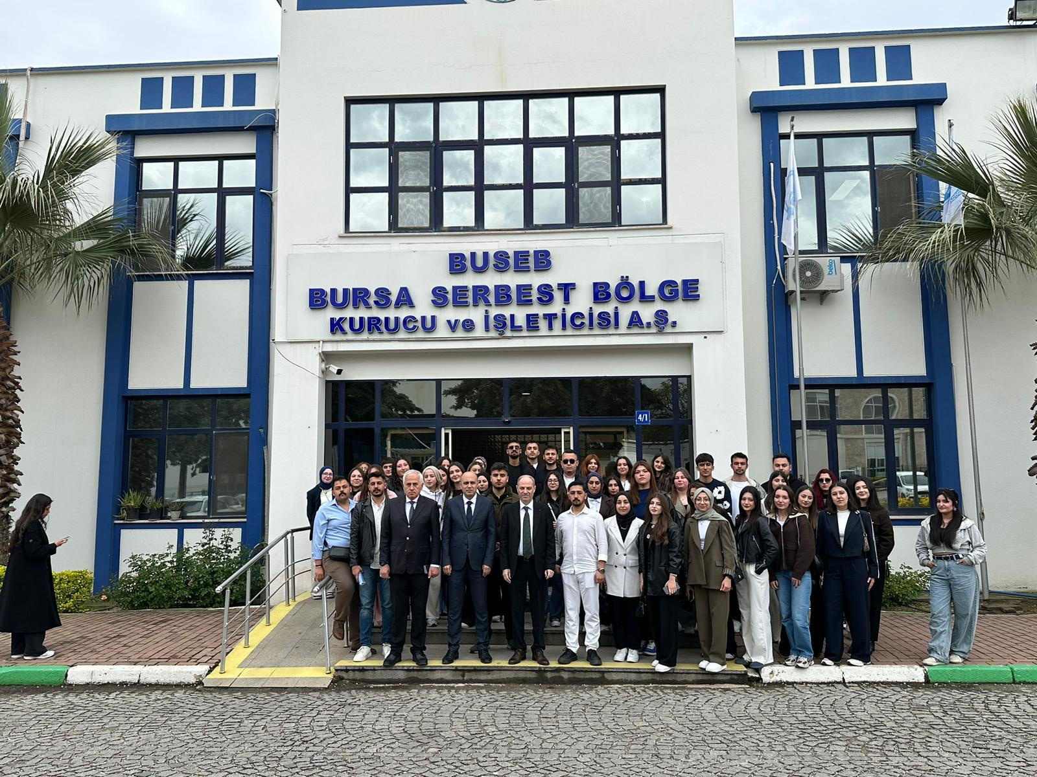

Öğrenciler, sektör temsilcileriyle birebir iletişim kurma fırsatı yakalayarak teorik bilgilerini sahada gözlemleme imkânı elde etti. Teknik gezi boyunca katılımcılar, işletmelerin üretim süreçlerini yerinde inceleyerek mesleki açıdan önemli deneyimler kazandı.
Program kapsamında gerçekleştirilen sosyal etkinlikler ve şehir gezisi ile öğrenciler hem akademik hem de sosyal açıdan verimli bir organizasyon süreci geçirdi.
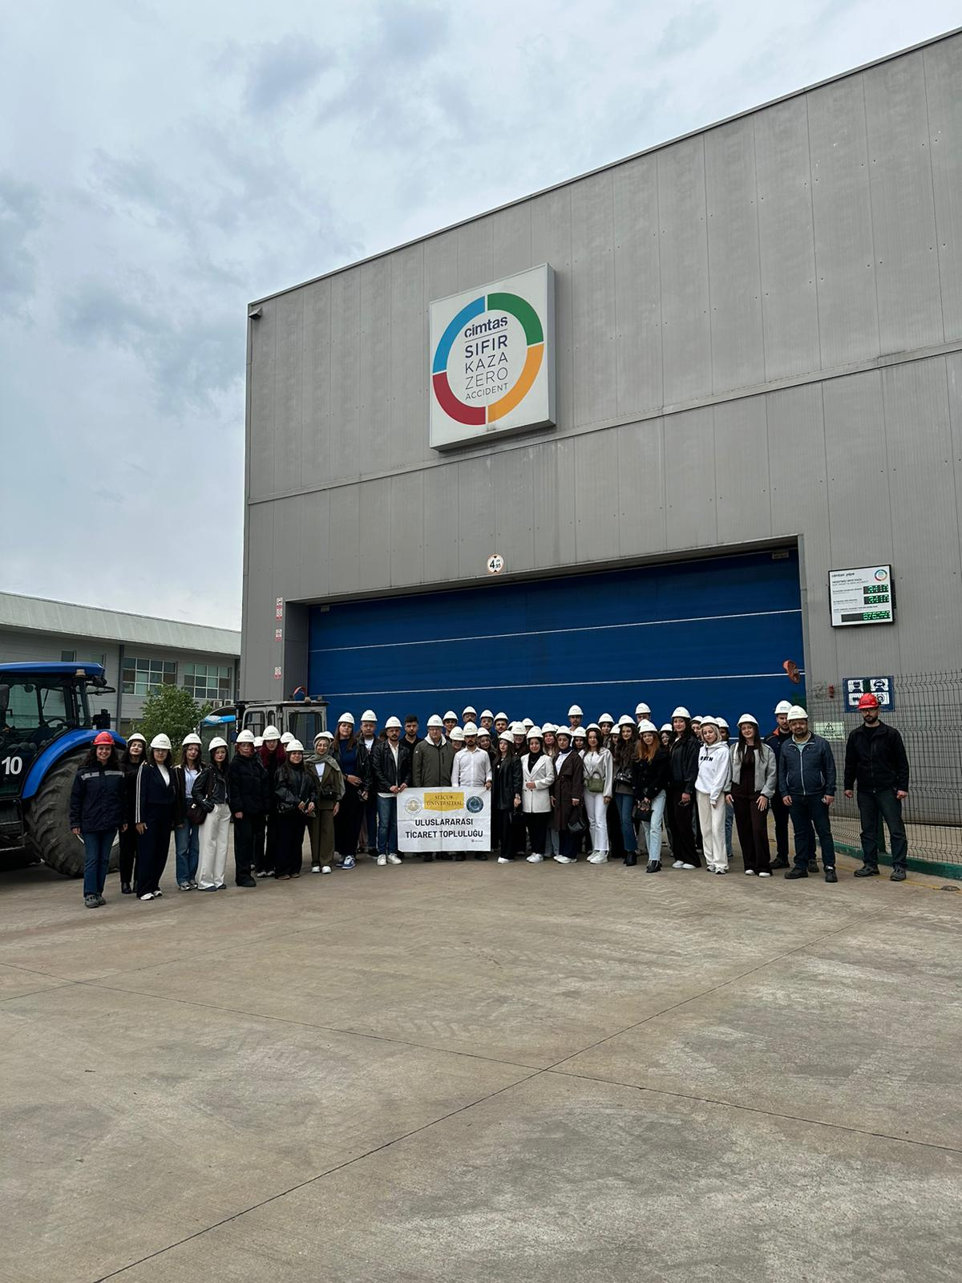
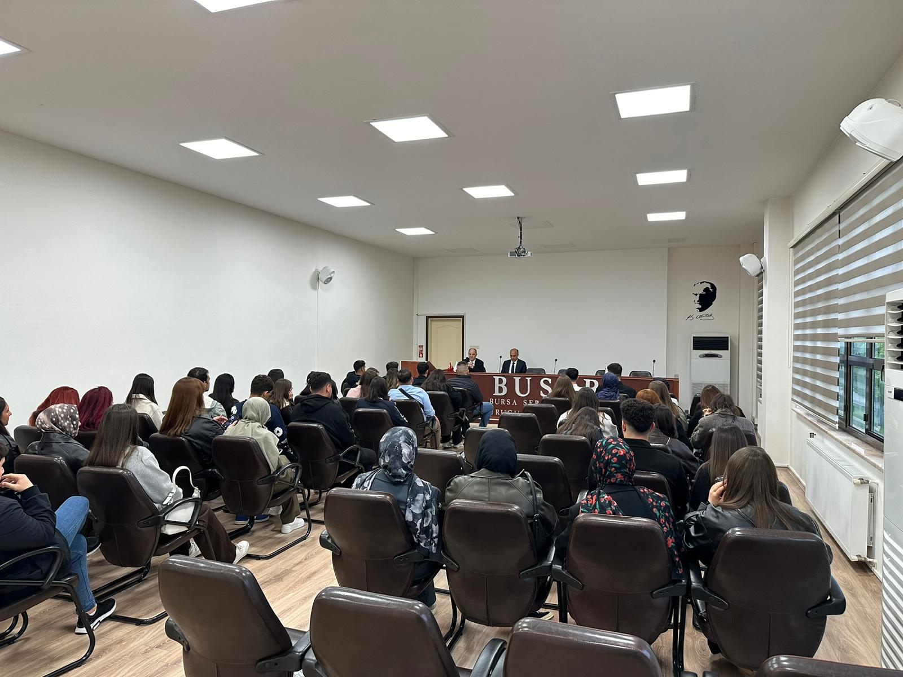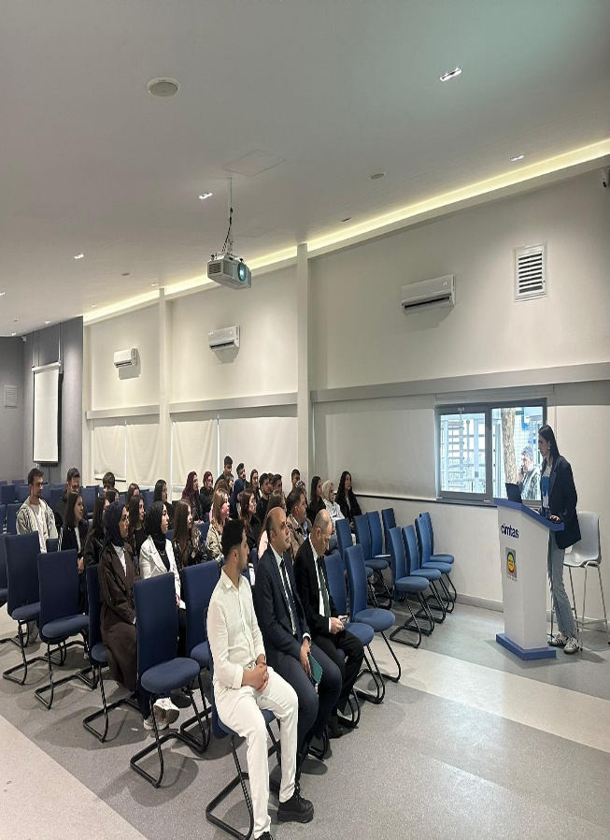
Uluslararası Ticaret Topluluğu olarak; teknik gezi sürecinde bizleri misafir eden ve değerli bilgi paylaşımlarında bulunan Bursa Serbest Bölgesi, Çimtaş ve Has Tavuk firma yetkililerine, destek sağlayan tüm kurum ve kuruluşlara, akademisyenlerimize ve katılım gösteren öğrencilerimize teşekkür ederiz.
